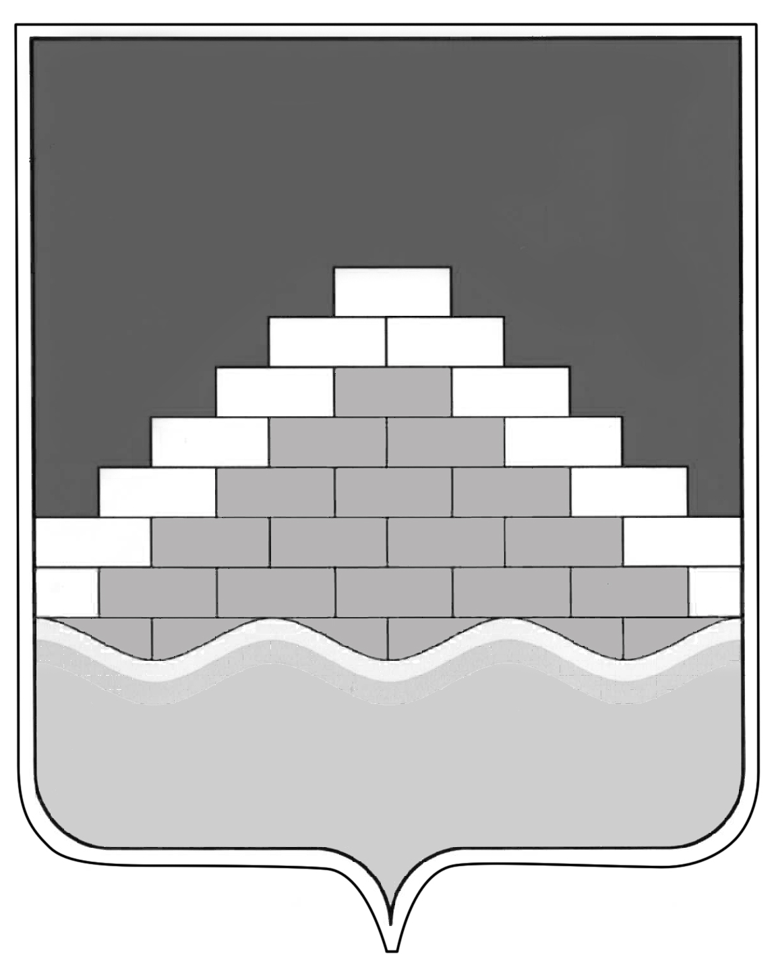

СОВЕТ НАРОДНЫХ ДЕПУТАТОВ
ГОРОДСКОГО ПОСЕЛЕНИЯ - ГОРОД СЕМИЛУКИ ШЕСТОГО СОЗЫВА
СЕМИЛУКСКОГО МУНИЦИПАЛЬНОГО РАЙОНА ВОРОНЕЖСКОЙ ОБЛАСТИ
_____________________________________________________________________________________
ул. 25 лет Октября, 104ж, г. Семилуки, 396901, sovnardepsem@mail.ru,
ОГРН 1123668044961, ИНН 3628016576, КПП 362801001

РЕШЕНИЕ

от 21.02.2024 года № 205
г. Семилуки

Об отмене решения Совета народных
депутатов городского поселения – город
Семилуки от 29.06.2021 № 53 «Об утверждении
перечня объектов муниципальной собственности,
не подлежащих отчуждению и передаче в аренду»

В соответствии с Федеральным законом от 02.03.2006 года № 25-ФЗ «О муниципальной службе в Российской Федерации», статьей 37 Федерального закона от 06.10.2003 г. № 131-ФЗ «Об общих принципах организации местного самоуправления в Российской Федерации», протестами прокуратуры Семилукского района от 28.11.2023 № 2-1-2023, от 02.02.2024 № 2-1-2024 Совет народных депутатов городского поселения – город Семилуки
РЕШИЛ:
1. Отменить решение Совета народных депутатов городского поселения – город Семилуки от 29.06.2021 № 53 «Об утверждении перечня объектов муниципальной собственности, не подлежащих отчуждению и передаче в аренду».
2. Настоящее решение вступает в силу с момента опубликования.
3. Контроль за исполнением настоящего решения оставляю за собой.

Глава городского поселения - город Семилуки | А. А. Телков

